力新國際科技股份有限公司

[批次攤提折舊作業]
系統分析書
V1.0

2025年01月07日

版本變更紀錄
版次 | 變更項目 | 變更日期 | 建立者
1.0 | 初版 | 2026/01/07 | 蕭定閎

目錄
一、 作業目的： 2
二、 作業需求： 2
三、 功能畫面： 2
四、 欄位項目： 3
五、 Table Schema： 3
六、 作業方式： 4

- 作業目的：

批次建立固定資產折舊資料。
- 功能畫面：
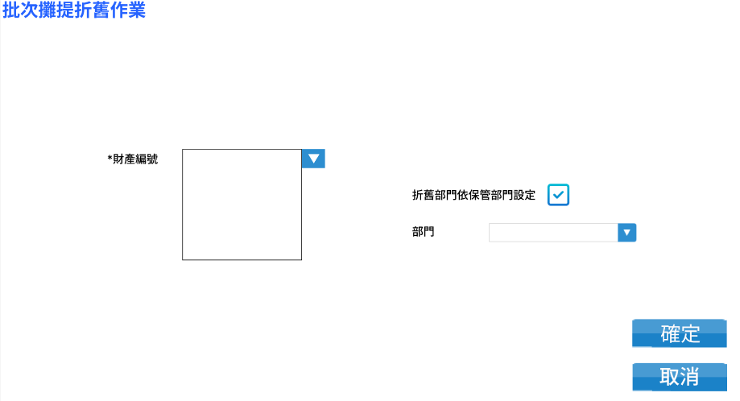
此僅為UI示意圖，請以OA3.0架構進行開發。
- 欄位項目：
略

- Table Schema：

RD補充。

- 作業方式：

欄位說明
欄位名稱 | 欄位說明
財產編號 | 多選式選單  可從資產基本檔中複選資產  需過濾資料  1、若資產之列管/列帳狀態=2.列管不列帳之資產，無法被選擇到折舊清單中。  2、該資產之庫存數量已為0。
攤提次數 | 唯讀欄位
折舊部門依保管部門設定 | Check Box  預設為Y
部門 | 當折舊部門依保管部門設定為N時，此欄位才可下拉挑選折舊部門  若折舊部門依保管部門設定為Y時，此欄位唯讀，不可挑選

資料處理：

點擊確定後，系統需依頁面上數據，生成財產每月攤提修改作業之各項數據及金額。

已生成資料若該筆資料尚未月結(即月結註記=Y)，後續資料可依新邏輯重新產生每月攤提折舊資料。

範例：Ａ資產耐用年限為60個月，先前已經產生過折舊資料，且已進行5個月的月結資料。

現因調整部門或其他因素，重新執行批次折舊作業，A資產開始提列年月為2025/01。

後續重新產生後因為2025/01、02、03、04、05已月結，(60-5)=55，則重新計算2025/06往後

55個月之折舊資料。

每月攤提折舊修改作業資料產生邏輯

單頭欄位說明

每個資產僅會產生一次每月攤提折舊單頭一次
欄位名稱 | 欄位說明
財產編號 | 攤提折舊作業指定之財產
資產名稱 | 唯讀欄位  根據財產編號關聯資產基本檔取得資產名稱
資產規格 | 唯讀欄位  根據財產編號關聯資產基本檔取得資產規格
預留殘值 | 唯讀欄位  根據財產編號關聯資產基本檔取得預留殘值

單身欄位說明

產生幾筆單身資料，則根據折舊年月+續用年限推算。(需扣除已月結之月份)

IF折舊年月=114/11，續用年限=12個月。

則每月攤提資料修改頁面產生12筆資料。分別為

114/12、115/01、115/02、115/03、115/04、115/05、115/06、115/07、115/08、115/09、115/10、115/11
欄位名稱 | 欄位說明
折舊年月 | 唯讀  依上述產生規則賦予  需關聯該資產對應之”資產每月攤提修改作業”單身之最大折舊年月+1個月。  ※已過濾掉產生折舊過之資產。  IF 該資產於”資產每月攤提修改作業”中尚無任何資料，則取得該資產於資產基本檔中之開始提列年月，並依耐用年限往後產生資料。
成本總額 | 依該資產於資產建立作業中對應之取得成本
每月攤提 | 公式(成本總額-預留殘值-累積折舊)/耐用年限，四捨五入到整數位。
累積折舊 | 由第一個折舊年月+每月攤提逐步遞增。  如UI範例所示。
折舊部門 | 依攤提折舊作業中指定之部門。  IF折舊部門依保管部門設定為Y，則直接取用設備基本檔設定之部門。  IF折舊部門依保管部門設定為N，則以批次折舊作業指定之折舊部門為主。
月結註記 | 唯讀  後續透過資產月結作業回寫。

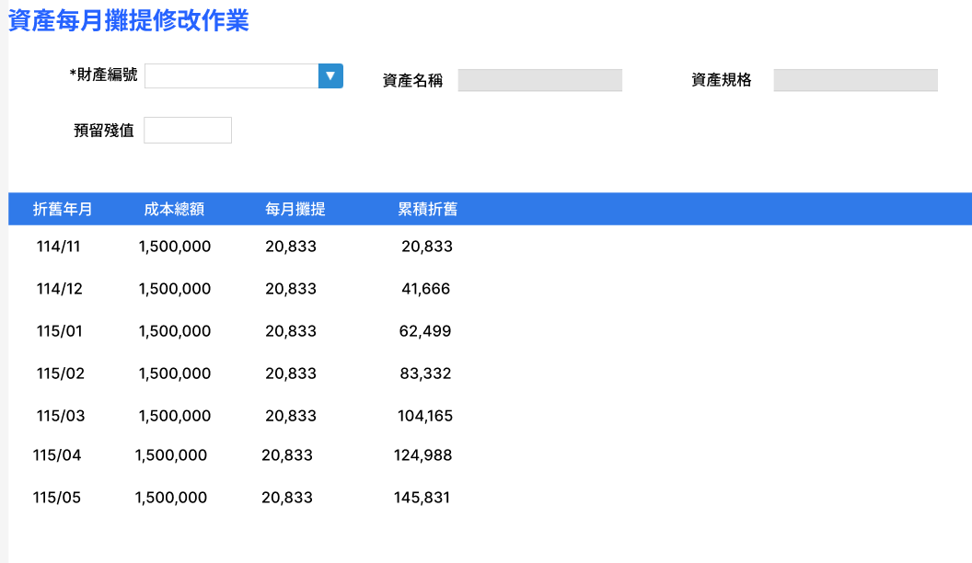

六、OA列表與查詢條件(無)

